学校管理系统
总结报告
文档编号 | -RAR- |  |  | 版本号 | Ver 1.0
分册名称 | 学校管理系统总结报告 |  |  | 第7册/共7册
总页数 | 6 | 正文 | 3 | 附录
编制 | 张圆圆，谢犇，张钰 | 审批 | 陈家乐 | 生效日期 | 2018-12-23

修改记录
版本号 | 变更控制报告  编号 | 更改条款及内容 | 更改人 | 审批人 | 更改日期
RAR_2018/12/23 | 001 | 出错原因与分析 | 全组成员 | 陈家乐 | 2018-12-23

目录
1引言 1
1.1编写目的 1
1.2背景 1
1.3定义 1
1.4参考资料 1
2实际开发结果 1
2.2主要功能和性能 2
2.3基本流程 2
2.4进度 2
2.5费用 3
3开发工作评价 3
3.1对生产效率的评价 3
3.2对产品质量的评价 3
3.3对技术方法的评价 3
3.4出错原因的分析 3
4经验与教训 3

1引言

1.1编写目的
对所开发项目进行总结。

1.2背景
软件名称：学校管理系统
提出者：陈家乐

1.3定义
LoginFrame——————————————登陆界面
MainFrame——————————————主界面
DBUtil——————————————数据库操作
MisUserBean——————————————用户实体
MisUserDAO——————————————用户功能接口
MisUserDAOImpl——————————————用户功能实现
FunctionAction——————————————功能监听
OrgTypeCreateAction——————————————监听。

1.4参考资料
《Java程序设计》 作者：朱喜福，徐剑魁
《数据库系统原理与应用》 作者：孟彩霞，张荣，乔平安
《软件工程导论》 作者：张海藩

2实际开发结果
学校管理系统，共2500行，12、7KB；
产品文档名称：
《测试报告》
《概要设计报告》
《软件项目计划书》
《数据库设计报告》
《详细设计报告》
《需求分析报告》
《总结报告》

2.2主要功能和性能
完成了计划中的所有功能有，：登陆，添加部门，删除部门，修改部门，查询部门，学籍管理，课程管理。

2.3基本流程
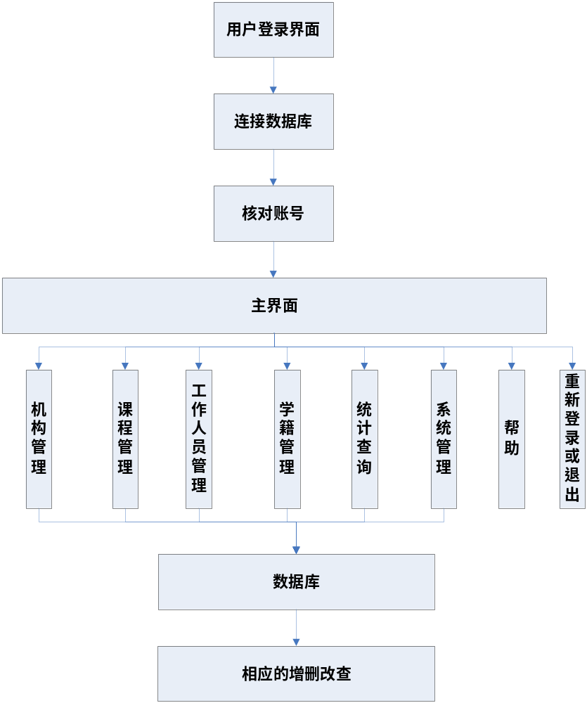图2-1 基本流程图

2.4进度
进度按计划进行。

2.5费用
- 工时，4人月；
- 计算机时间：100小时；
- 费用消耗：28000元。

3开发工作评价

3.1对生产效率的评价
技术方案普通，时间利用率不高。

3.2对产品质量的评价
产品质量普通，有若干不足之处。

3.3对技术方法的评价
JAVA GUI技术；
SQL Server数据库技术。

3.4出错原因的分析
对数据类型检查不是很严格。

4经验与教训
通过本次项目，我们了解到，做项目时应制定详细的计划，并严格按照计划执行

